МКОУ «Варгашинская средняя школа №1»

Классный час
«Самородок нашего посёлка»
Жизнь и творчество варгашинской поэтессы Хабаровой Е. С.
(2 класс)

подготовила Речкалова М. Г.,
учитель начальных классов МКОУ ВСШ №1

р. п. Варгаши, 2014 г.
«Самородок нашего посёлка»
Жизнь и творчество варгашинской поэтессы Хабаровой Е. С.
«Я по праву чувствую себя дочерью своего края»
Е. С. Хабарова
- В этом году 9 марта нашему району исполняется 90 лет. Круглая дата – юбилей. И в связи с этим, наш классный час мы сегодня посвящаем нашей местной знаменитости, самородку, талантливой поэтессе Евгении Сергеевне Хабаровой. Произведения, которые у нас сегодня прозвучат, написанные нашей землячкой.
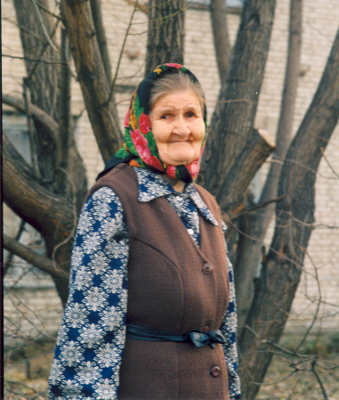

- Родилась Евгения Сергеевна 22 декабря 1918 года в деревне Максимково Варгашинского района Курганской области, в семье крестьянина Сергея Петровича Мальцева.

карта

Уже в 8 месяцев она осталась без матери. И воспитанием ее стал заниматься дедушка Петр Иванович Мальцев. Он играл на скрипке, рассказывал детям сказки, потешки, пел народные песни, а отец часто читал книги из своей небольшой личной библиотеки.

Снова фото

Закончила четыре класса общеобразовательной школы.
В люди ее отдали в восемь лет - нянчила у богатых людей.

Сочинять стихи Евгения Сергеевна начала с 13-ти лет. Ее первые стихи приметил и опубликовал в 1958 году в Варгашинской районной газете "Маяк" заместитель редактора В. Е. Гендель:

Я сижу у окна
И в окно глядит луна
Вот бы крылышки мне -
Улетела бы к луне.
Не жила бы в няньках,
Не возилась с Манькой.
Эти строчки были самыми первыми, они и были началом в большой поэзии. Стихи для детей, написанные Евгенией Сергеевной это стихи лучистые, они полны обаяния. Она пишет о том, что окружает ребенка: звонкие грачи, серебристые ручейки, журавлик, потерявший боты...

Стихи читают дети

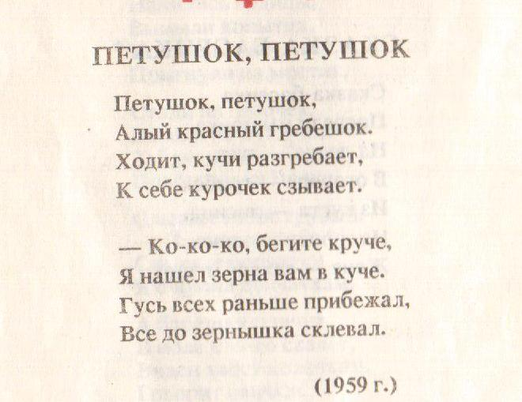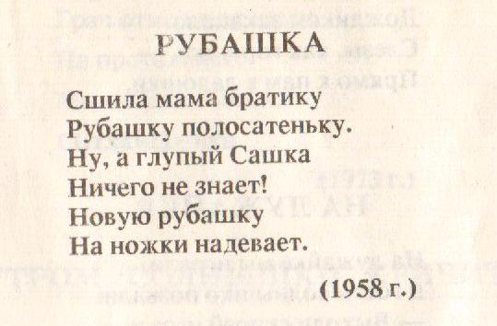

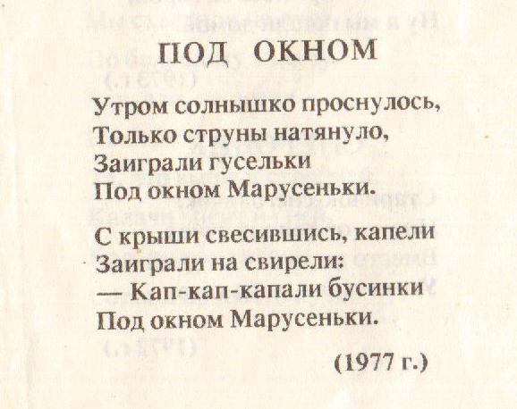

В 1968 году Хабарова показала свои стихи курганскому поэту Л. И. Куликову, многие их которых он одобрил и рекомендовал для печати.

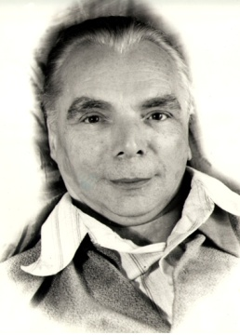
Куликов Леонид Иванович
(7.08.1924 – 5.09.1980)

Одаренная от природы, даже в самые трудные годы она не прекращала писать стихи, некоторые из них переложены на музыку.

Долгое время работала в колхозе им. Пичугина на поле и на ферме. Была проводником пассажирского поезда. А с 1947 года для нее главной строкой в трудовой биографии стал Варгашинский завод противопожарного и специального оборудования.

Частушки
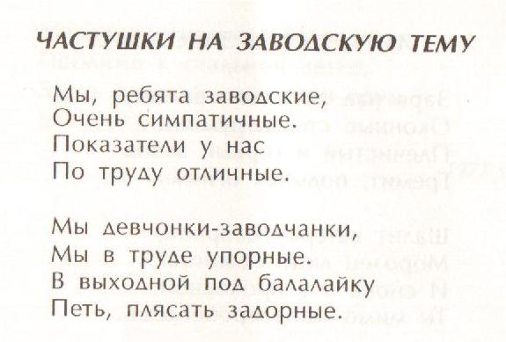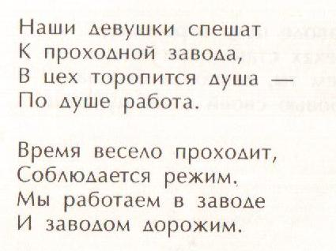

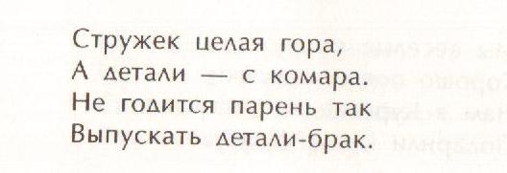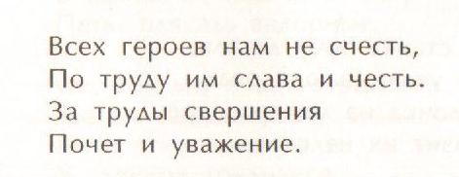

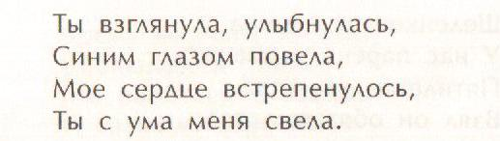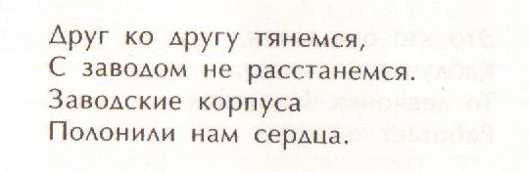

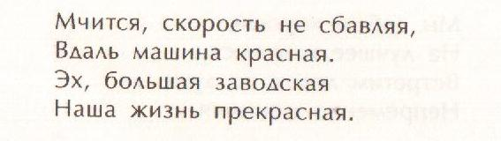
Евгения Сергеевна не только пишет стихи, с детства она поет. Особенно любит она народные песни и этим во многом обязана своей тете Ирине и дедушке Петру. Много фольклорных произведений запомнила она от своего мужа - Хабарова Александра Михайловича, жителей деревни Максимково и поселка Варгаши, рабочих Варгашинского завода противопожарного оборудования, где работала до ухода на пенсию.

Фото завода ППСО

В 1976 году по инициативе Е. С. Хабаровой в поселке Варгаши был создан фольклорный ансамбль «Память» из старожилов, руководителем которого она была до 1990 года.

Выступали они и на сельских импровизированных подмостках, и на профессиональной сцене.
Пожалуй, ни одно из культурных мероприятий, проводимых в поселке Варгаши, не обходится без активного участия большого энтузиаста и талантливой народной исполнительницы Е. С. Хабаровой.

Она частый гость в детских садах, школах, библиотеке.

Показ фото встреч с Хабаровой пол ДОКУМЕНТ-КАМЕРОЙ

В ней счастливо уживается дар фольклориста-собирателя и дар творчества. Одно другому не мешает. В ее копилке хранятся собранные ею произведения. Подбор их выразителен: загадки, считалки, игровые и хороводные песни, сказки и т.д. Это все произведения детского фольклора. Любовь к народному творчеству не делает ее просто потребителем языка: она — активный его творец.

Многие ее произведения — переработка фольклорного материала и приспособление его к нуждам и потребностям детского быта. Читая ее стихотворения, постоянно ощущаешь точки соприкосновения с народной поэзией. Это заимствование фольклорных жанров и их ритмов. Так, в считалках, молчанках строжайшим образом сохраняется ритм.

- Ее загадки радуют поэтичностью, неожиданным сравнением, рифмой:

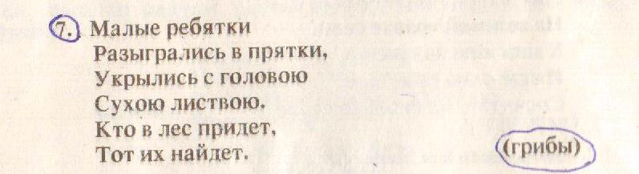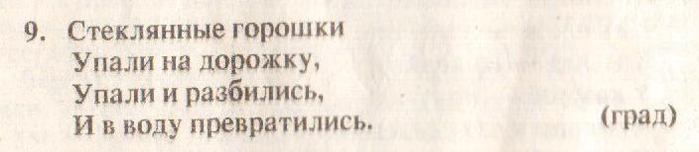

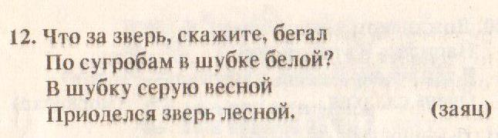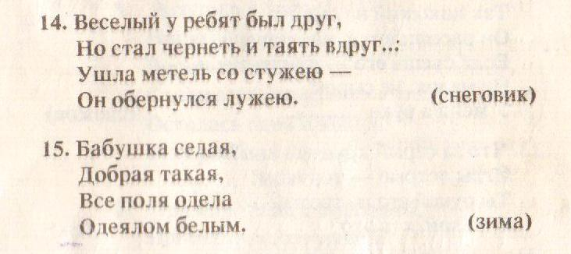

- Устному народному творчеству относятся и считалки:
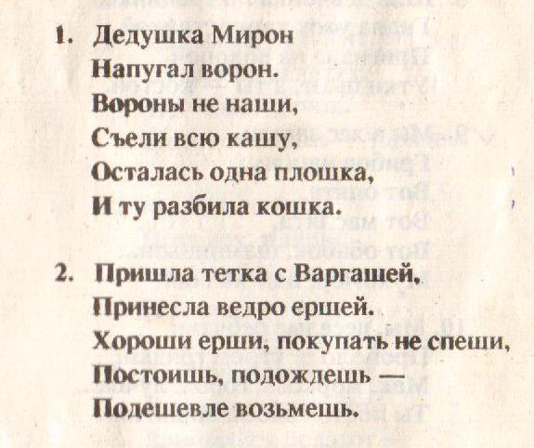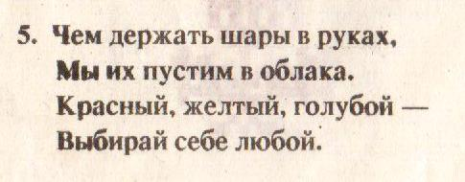

- Послушайте потешку «Котик усатый»
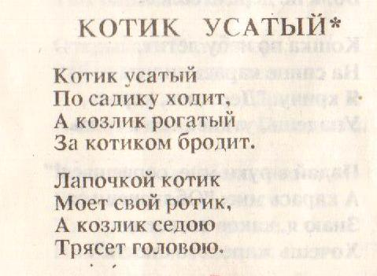
- Очень интересные сказки для самых маленьких детей. Предлагаем вашему вниманию сказку «Зайчик и Ёлочка»
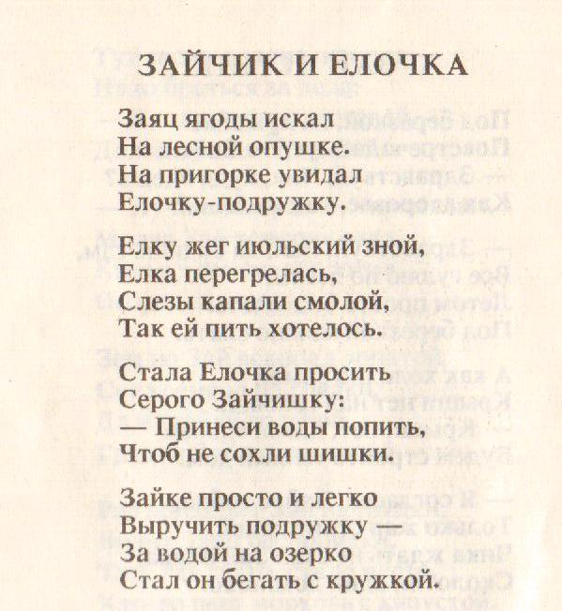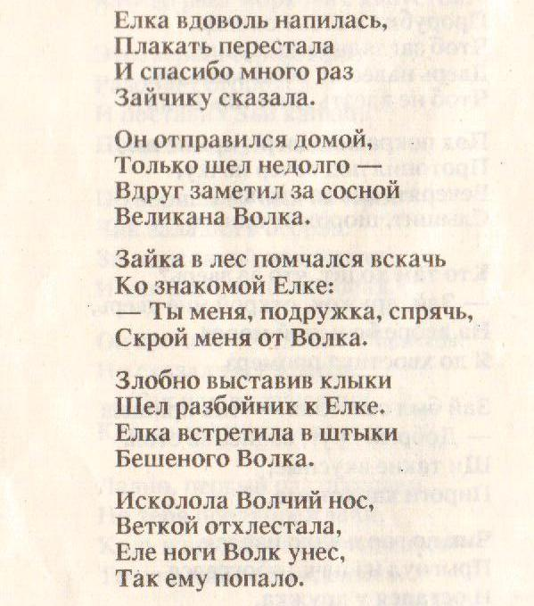
- У Е. С. Хабаровой много песенок и колыбельных

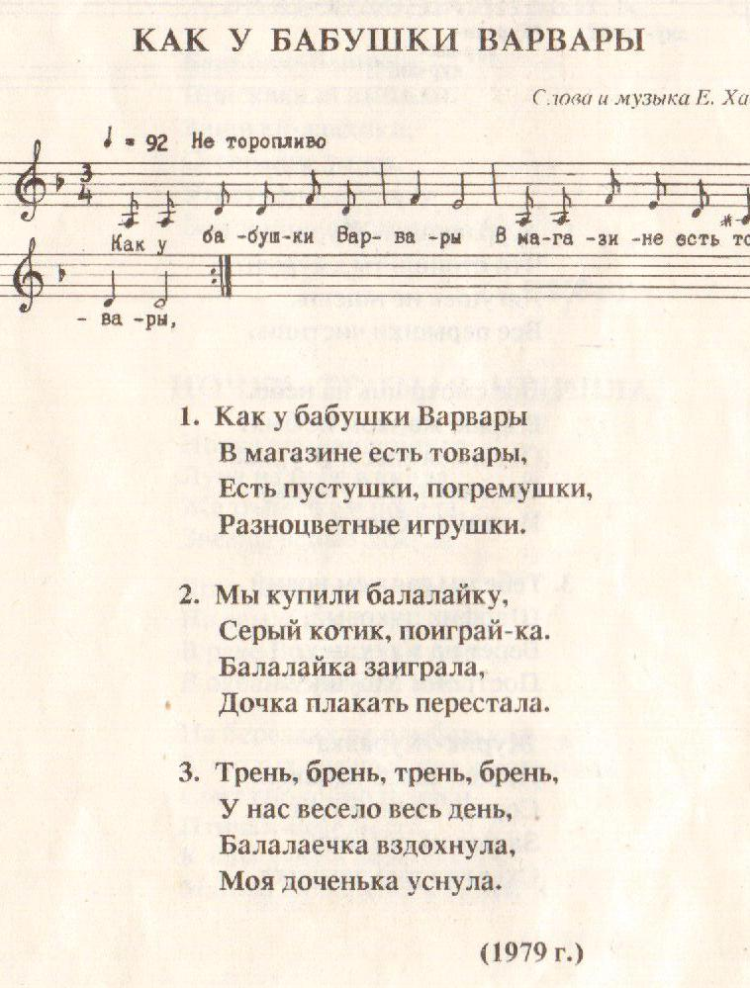
Маленький читатель требует ясности. И стихи Е. С. Хабаровой — мягкие, добрые, лучистые — полны обаяния, непосредственности. Она стремится к простоте, живости, и внимание ее всегда сосредоточено на главном, необходимом — на том, что окружает ребенка: звонкие грачи, серебристые и хохочущие ручейки, журавлик, потерявший боты, березки-босоножки, колокольчики, одуванчики, подснежники, опята. Всему она знает цену, всем умеет дорожить и этому учит своего маленького читателя и слушателя. Такую закономерность не мог не отметить и поэт Леонид Куликов.

Показ книги Устное народное творчество

Он писал: "Короткие стихи для детей дошкольного и младшего возраста — трудный жанр. В нескольких строчках должна возникнуть картина понятная и близкая ребенку". Это все есть в поэзии Е. С. Хабаровой.

Одуванчик приодет
В желтый бархатный берет.
Только утром вышел в свет,
Встретил солнышко: "Привет!"

Кроме стихов, написанных для детей, можно встретить стихи лирические, патриотические, стихи о родном Зауралье. Все они адресованы взрослому читателю. В 1999 году издательство «Зауралье» выпустило сборник стихов Е. С. Хабаровой под названием «Край родной».

Показ книги Край родной

Многие стихи из этого сборника посвящены заводу ППСО, его труженикам:
… Заметно вырос наш завод,
Дохнувший новью зримой
Он далеко шагнул вперед
На скоростных режимах

Коллектив здесь неплохой.
Любят все трудиться
И завод у нас такой
Что стоит им гордиться.

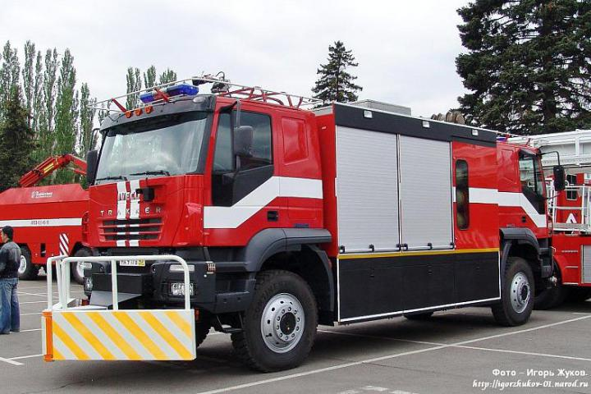

Ее стихи печатались на страницах журнала «Сибирский край» (2001. Вып.З). Написана еще одна книга Евгении Сергеевны «Птичья азбука». Это стихи для детей про птиц (от А до Я) и их повадки.
Свои стихи Евгения Сергеевна Хабарова посвящает родному краю, труженикам села, тем, кто рядом с ней идет по жизни:
Ой, какая золотая,
Золотоволосая.
Тоненькая, озорная
И звонкоголосая.
Песню весело запела
И, притопнув, в пляс пошла,
Быстрой чайкою летела,
Белым лебедем плыла.
Ой, какая золотая,
Вся, как солнце, яркая,
Эта девушка простая
Трудится дояркою.
(«Девушка простая»)

Она составила двадцать семь книжек, которые раздарила в детские сады, в школу-интернат, детский дом.

Очень много произведений Евгении Сергеевны печаталось и сейчас публикуются в местной газете «Маяк» и «Варгашинка». В нашей школьной библиотеке хранятся вырезки из газет с её произведениями.

Показ вырезок, хранящихся в библиотеке

Осенью 2003 года Евгения Сергеевна переехала к дочери в Краснодарский край. Но она поддерживает связь с родным краем, пишет письма и в библиотеку, и своим близким знакомым. А в письмах своих Евгения Сергеевна присылает стихи.

Фото Хабаровой

"Жизнь наша, словно песня, такая недолгая, радостная и печальная, - говорит Евгения Хабарова. - Вроде только что запев начинался, а уж заканчивается песня. И надо успеть сделать больше добрых дел".
Наверное, это судьба - создавать эти дивные произведения, она по праву чувствует себя дочерью своего края. Всеми корнями она связана с ним и всею щедростью души делится со всеми.

27 сентября 2013 года ушла из жизни эта замечательная женщина. Осталась светлая память об этом варгашинском самородке, жизнелюбе, остались ее стихи и песни.

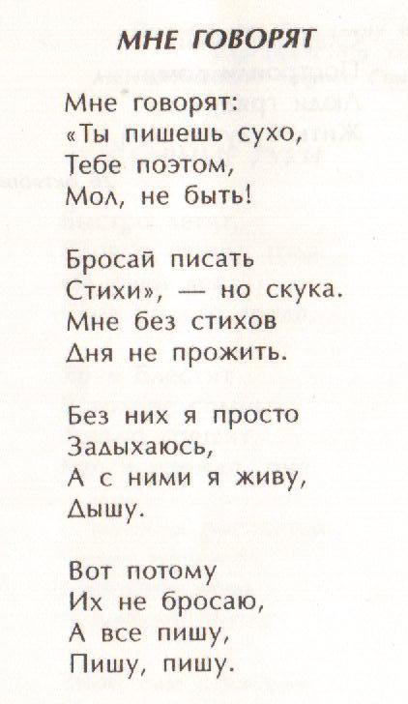

Использованная литература:
Загадки, считалки, молчанки, потешки, перевертыши, стихи, песенки, собранные и сочиненные Е. С. Хабаровой: репертуарный сборник для детей. – Курган: Парус-М, 1992. – 63 с.

Хабарова Е. Край родной: стихи. – Курган: Зауралье, 1999. – 62 с.

Кто есть кто в Зауралье – на пороге ХХ1 века: информационно-биографический сборник. – Курган: Зауралье, 2001. – С. 384.

Уголок России: 80-летию Варгашинского района Курганской области посвящается. – Варгаши, 2004. – С. 308.

